医疗机构端
说明：该功能用于医疗机构（第六批集采首年有协议量的）对第六批第二个协议期确认协议量。医疗机构填报确认操作完成后，即可维护合同和查看胰岛素续约监测量数据。逾期未操作的7月26日起维护合同。

- 登录系统
打开网址https://www.hbyxjzcg.cn:801/ ，输入用户名，密码，验
证码。
点击登录按钮，登录系统，如图（1）所示：
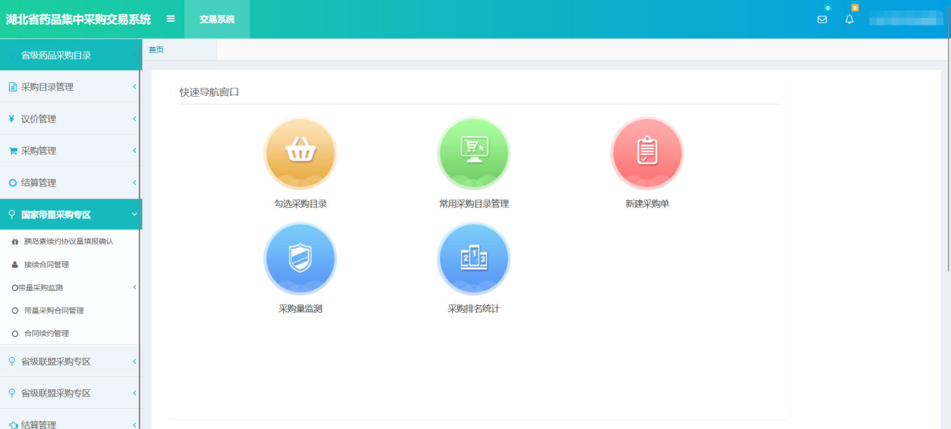
图（1）

- 确认续约协议量数据。
点击【国家带量采购专区】 【胰岛素续约协议量填报确认】菜单，进入约定量填报确认页面，如图（2）所示。
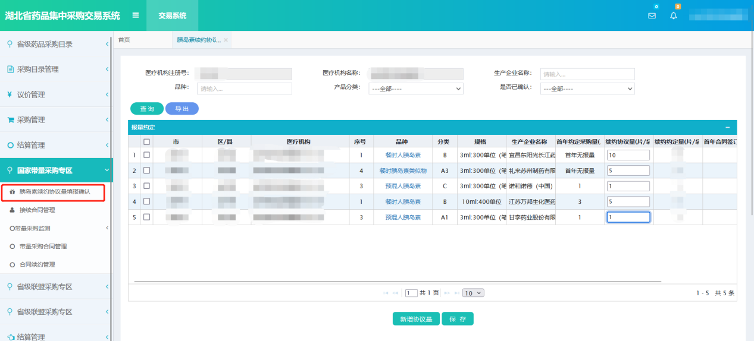
图（2）

说明：该页面默认展示各医院国家带量采购第六批首年报量数据，医疗机构可对首年报量进行修改（只能在首年报量数据基础上增加量），后点击保存即可。
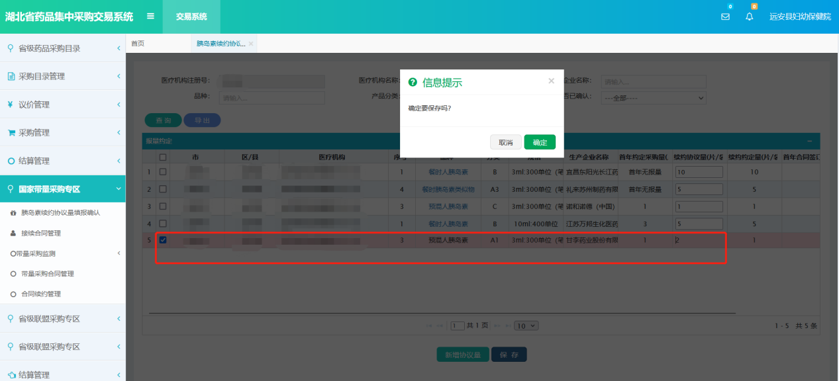
图（4）

- 新增续约报量数据。
医疗机构可新增第六批国家带量采购其他首年未报量品种的约定量。点击【新增协议量】按钮，选择对应的分组后，填写数量，进行保存。如图5、图6所示。
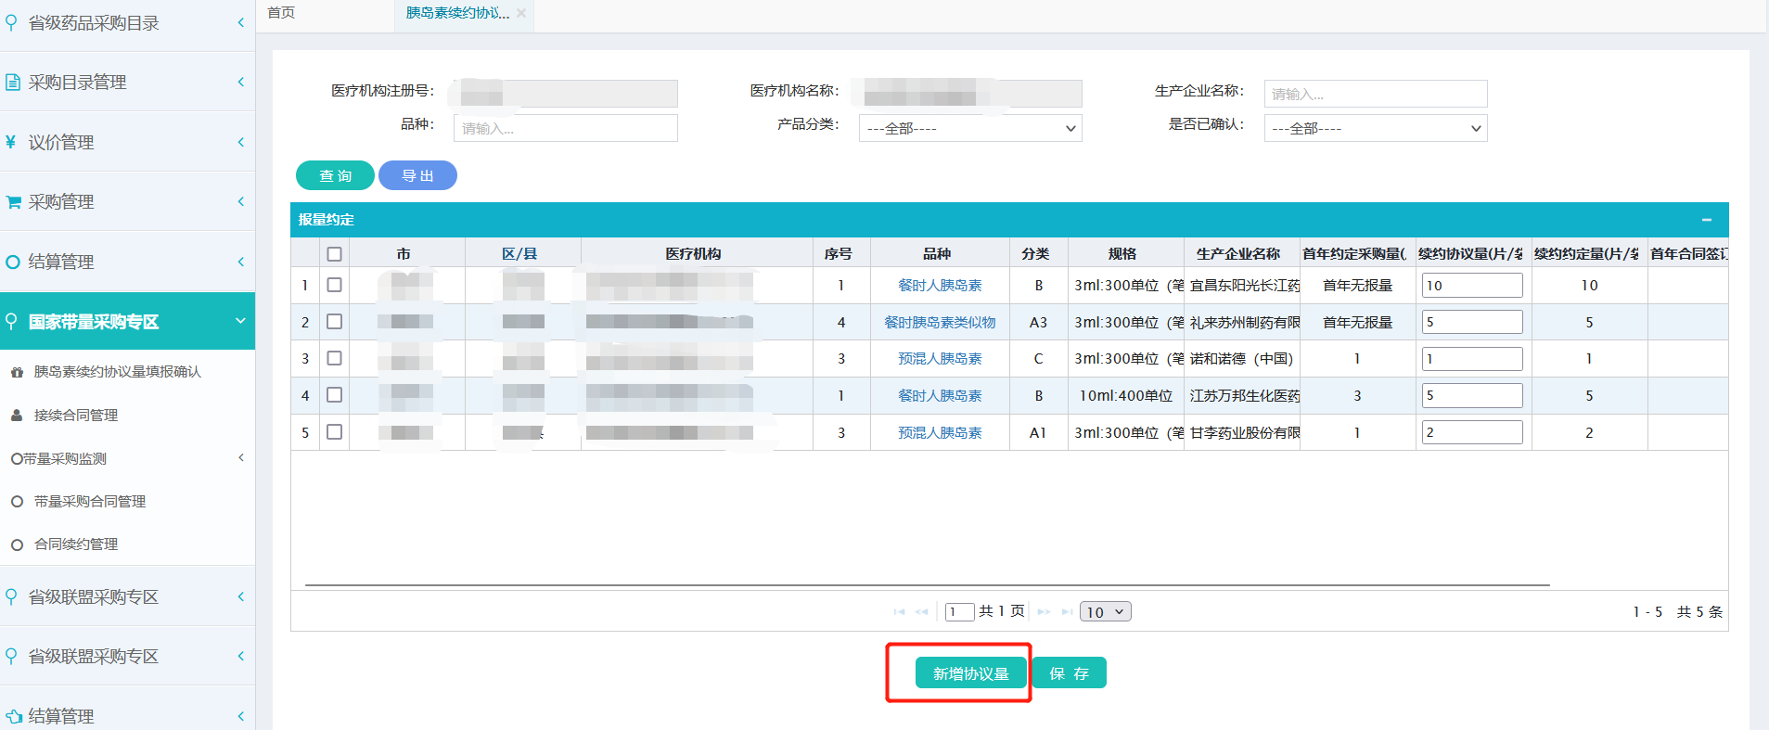
图（5）
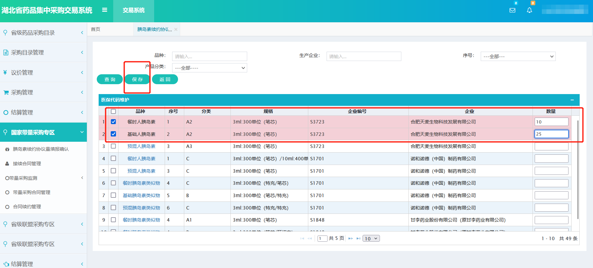
图（6）

对于新增的报量需点击【保存】进行确认操作，如图7所示。
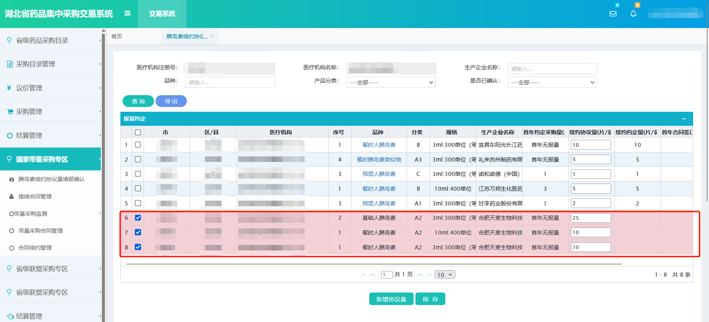
图（7）

上述操作完成之后可前往【采购目录管理】【常用采购目录管理】菜单选择对应的药品，勾选配送企业后生成的合同进行确认操作。

